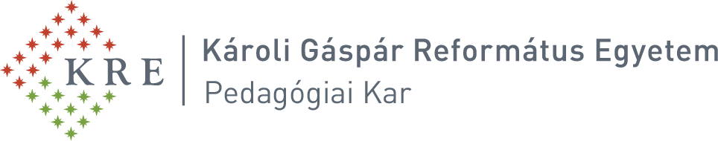
- KARUNKRÓL
- OKTATÁS
- KUTATÁS
- FELVÉTELIZŐKNEK
- HALLGATÓINKNAK
- ESEMÉNYEK
- SZOLGÁLTATÁSAINK
- HÖK

Készült: 2022. február 01.
Kategória: Hírek
Díszoklevél több évtizede végzett pedagógusainknak
A Károli Gáspár Református Egyetem Pedagógiai Kara arany, gyémánt, vas, rubin, gránit díszoklevelet adományoz azoknak, akik oklevelüket jogelőd intézményeinkben 50, 60, 65, 70, 75 éve szerezték, és legalább 30 éven át pedagógusi pályán dolgoztak.
Az adományozás feltételei:
- Az igénylő oklevelét a Károli Gáspár Református Egyetem Pedagógiai Kar jogelőd intézményeiben szerezte.
- Legalább 30 év pedagógus munkakörben eltöltött munkaviszony.
Az adományozás kezdeményezésére jogosultak köre:
- volt hallgató
- a volt hallgató közeli hozzátartozója
(Ha közeli hozzátartozó nyújtja be a kérelmet, igazolnia kell a volt hallgatóval való rokonsági fokot, ill. azt a tényt, hogy miért ő nyújtja be a kérelmet.)
- lakhely szerinti illetékes önkormányzat
- óvodák, iskolák
A KÉRELEM BEADÁSÁNAK HATÁRIDEJE: 2022. MÁRCIUS 31.
A díszoklevél adományozását írásban kell kérni.
Amennyiben a kérelem elkésett, sem az adott évben, sem a következő évben nem kerül automatikusan elbírálásra, hanem azt a következő évben újra be kell nyújtani.
A díszoklevél adományozása iránti kérelemhez csatolni kell:
- letölthető adatlap
- oklevélmásolat
- 30 év pedagógus munkakörben eltöltött munkaviszonyra vonatkozó igazolás (munkakönyv vagy a nyugdíjazáskor kiállított munkaviszony-beszámítás)
- rövid szakmai önéletrajz
A díszokleveleket – a járványügyi helyzet függvényében – 2022. őszén adjuk át a Károli Gáspár Református Egyetem Pedagógiai Kar által szervezett ünnepség keretében.
Amennyiben a díszoklevelet az emlékdiplomás máshol szeretné átvenni, vagy az ünnepségen nem szeretne személyesen részt venni, kérjük jelezzék az adatlapon, hogy hova történjen a postázása.

